建设银行龙支付中医药大学缴费流程
步骤一：首先请各位同学下载建行手机银行APP，登陆界面如下图：
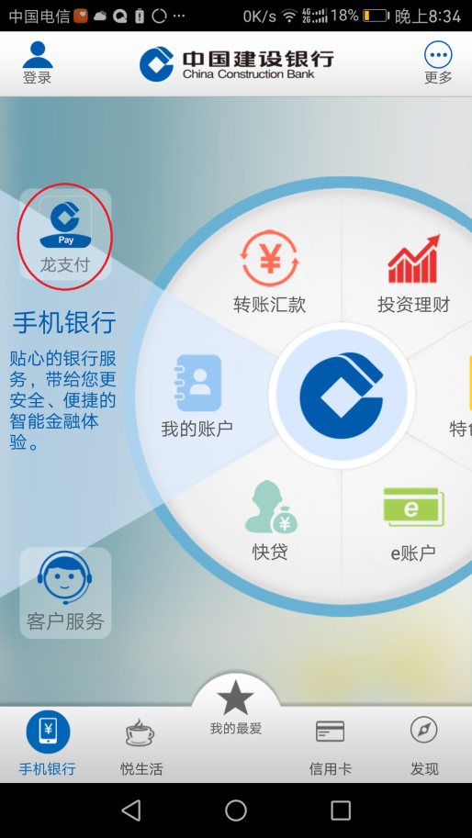
步骤二：添加银行卡到龙支付，点击上图中左上角的“龙支付”，进入到如下图的界面，点击右上角的“银行卡”：
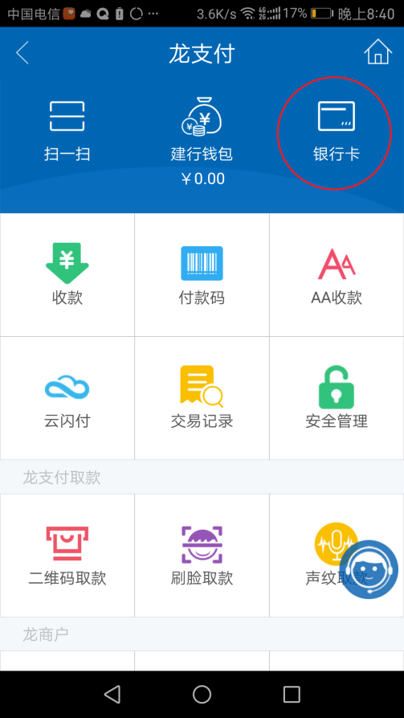
步骤三：添加建行或他行银行卡，按照手机提示操作完成银行卡添加，添加完成后如图所示：
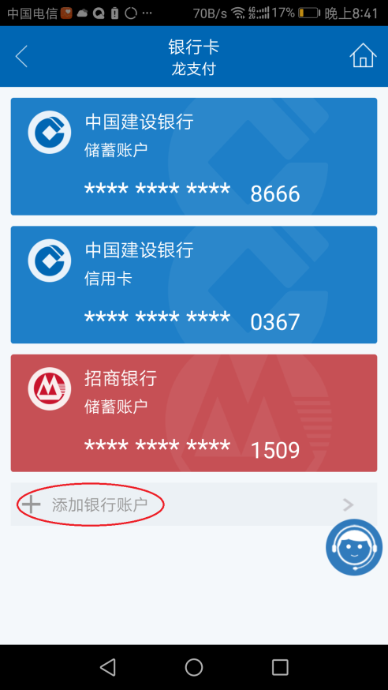
步骤四：返回手机银行登陆界面，点击最下面第二个图标“悦生活”，选择子菜单“行政教育”：
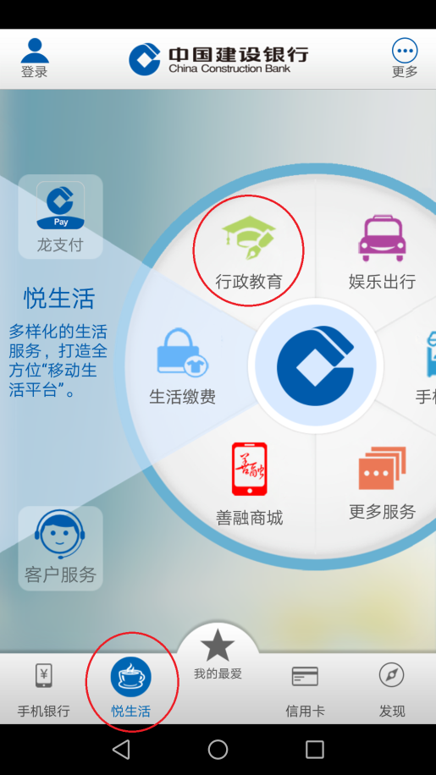
步骤五：点击“考试报名费”进入缴费模块：
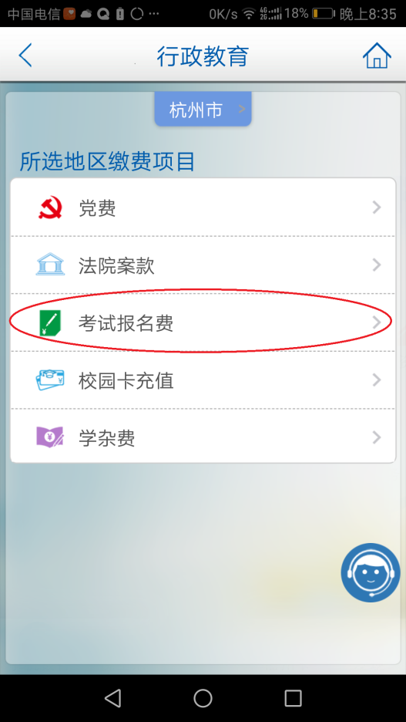
步骤六：选择缴费地区为“浙江省 杭州市”，缴费单位为“浙江中医药大学（滨江学院）”：
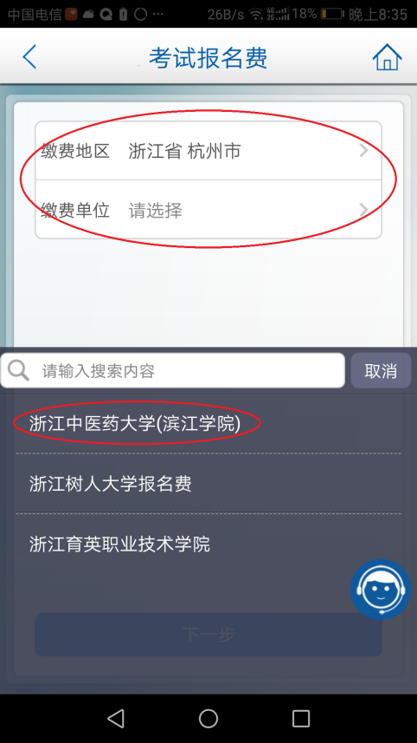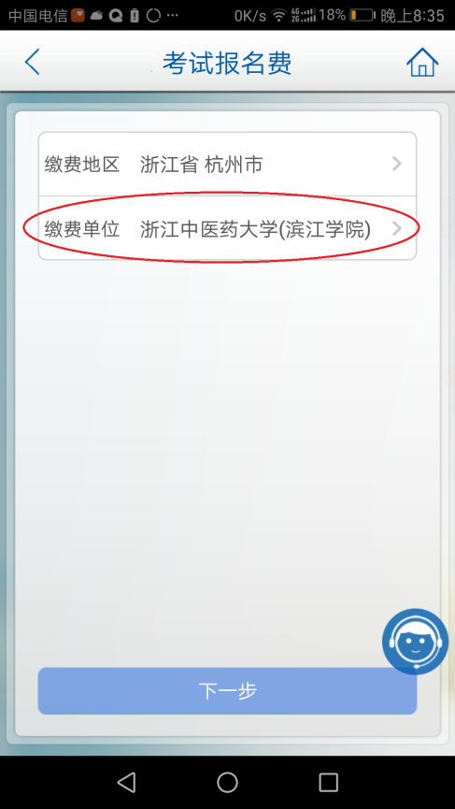
步骤七：根据学校通知选择“报名项目”-毕业电子拍照费，并填写需要缴费同学的学号
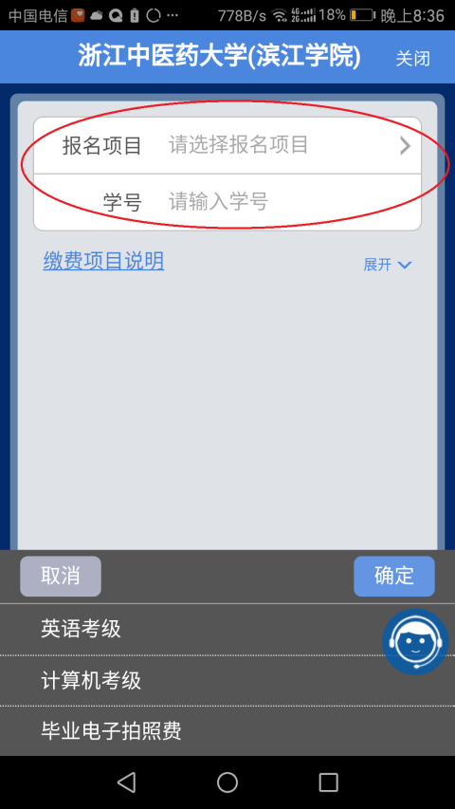
步骤八：点击最下方的“查询”，进入如下图的界面，点击具体缴费栏目可以查看详细信息，请仔细核对信息，不要缴错费用，如有疑问请联系教务处，核对无误请点击确认
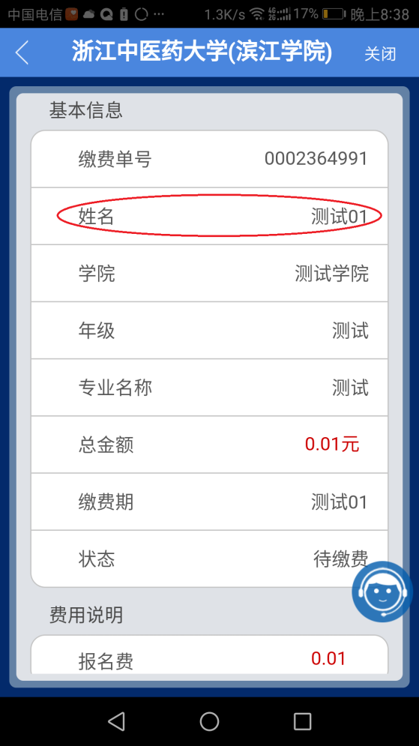
步骤九：点击下图黄圈中的”缴费”，进入缴费页面，选择“步骤三”中添加的银行卡进行支付：
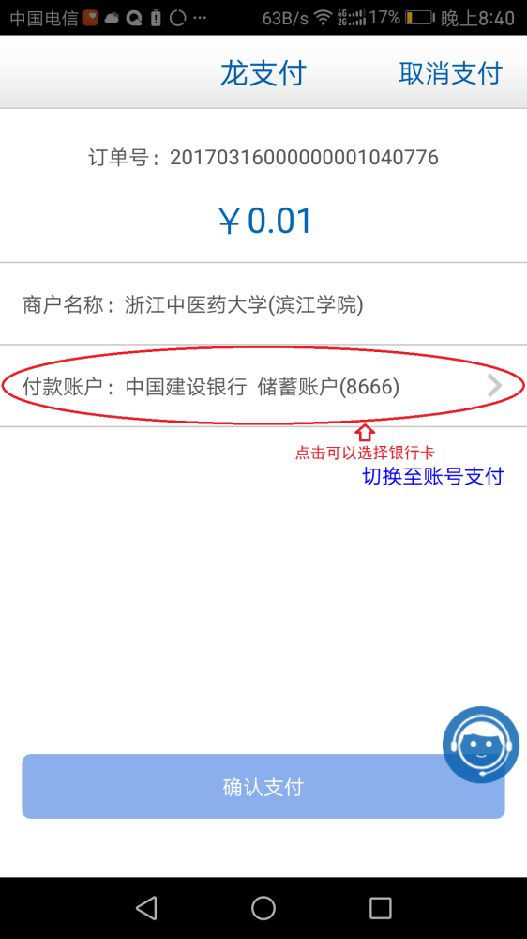
步骤十：输入“步骤三”绑定银行卡时输入的密码，就可以愉快的缴费啦：
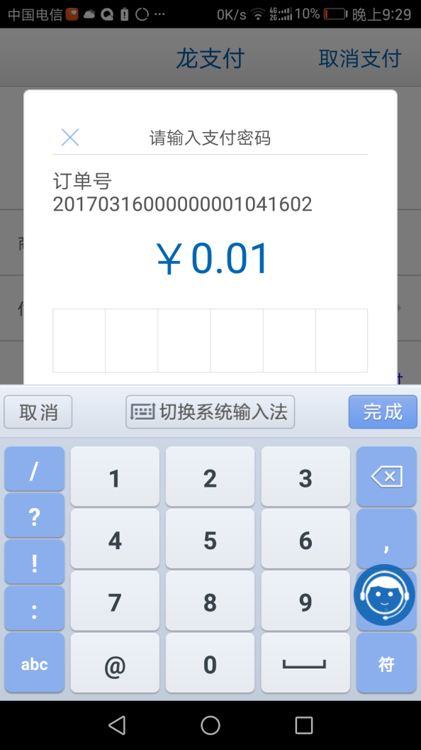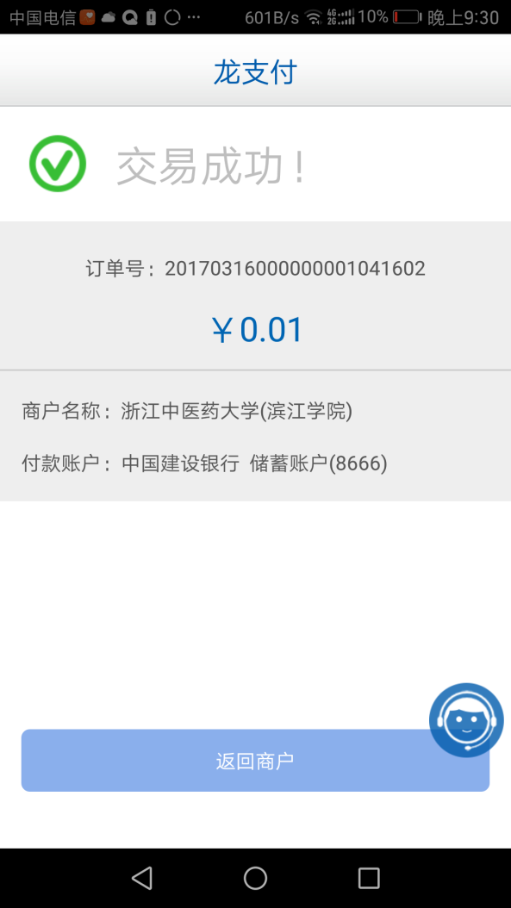

特别提醒：
如果已经开通建行手机银行的同学，在绑定银行卡时需要登录手机银行，如果忘记登录密码请到全国范围内就近网点办理密码重置，需要本人办理不得代办，办理需要带上身份证和开通手机银行的借记卡。

